Школьный этап всероссийской олимпиады школьников по географии 5 класс

- Отдельной вехой развития человечества представляется Эпоха Великих географических открытий. Ее начало связывают с именем третьего сына короля Португалии, которого звали:
A) Бартоломеу Диаш B) Генрих Мореплаватель
Б) Америго Веспуччи Г) Васко да Гама

2. Рассмотрите изображение. Отметьте, какие древние народы представляли так Вселенную.

А) народы Месопотамии Б) древние вавилоняне В) древние индийцы

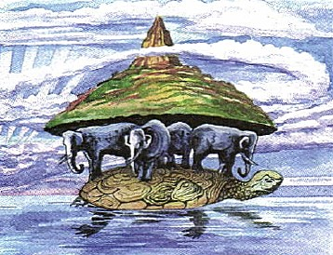

3. Мореплаватели, какой страны открыли Антарктиду?
А) Испании В) Португалии
Б) России Г) Великобритании
4. Линия, которая находится на равном расстоянии от обоих полюсов, называется:
А) экватор В) орбита
Б) ось Г) меридиан
5. Кто впервые на практике доказал единство Мирового океана?
А) Эратосфен В) Христофор Колумб
Б) Фернан Магеллан Г) Джеймс Кук
6. Длина земного экватора составляет примерно:
А) 20000 км В) 40000 км
Б) 6371 км Г) 60000 км
7. Смена дня и ночи на Земле объясняется:
А) движением Земли вокруг Солнца
Б) движением Земли вокруг своей оси
В) суточной ритмикой географической оболочки
Г) изменением наклона земной оси к плоскости орбиты
8. Определи, какой географический термин зашифрован в ребусе?
В ответ запиши только полученное слово без каких-либо знаков препинания
и пробелов.
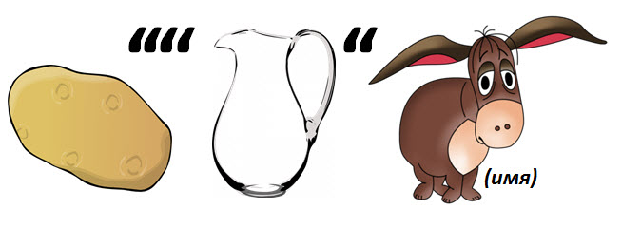

9. В какой природной зоне обитает животное, приведенное на фотографии?
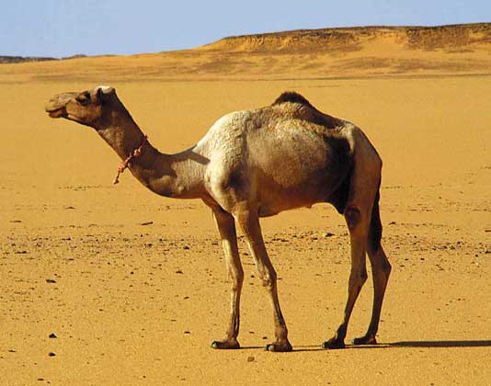

10. Какое средство Джеймс Кук стал использовать против цинги на своих судах?
А) квашеная капуста Б) доброе слово
В) яблоки Г) индийские пряности
11. Между какими планетами расположена планета Земля?
А) Венерой и Марсом В) Сатурном и Марсом
Б) Юпитером и Нептуном Г) Марсом и Юпитером
12. Вставьте предложенные слова в текст в правильной последовательности. Ответ запишите в виде ряда цифр без пробелов и каких-либо знаков препинания, например, 1234
1) юг 2) запад 3) восток 4) север
Если вы стоите лицом к Полярной звезде, то впереди будет …, позади – …, справа – … и слева – …

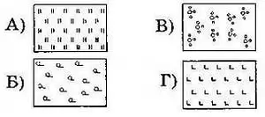
13. Какой буквой на рисунке указано топографическое обозначение кустарник?
А) Г Б) Б В) В Г) А

14. Название, какого материка подскажет географический ребус?
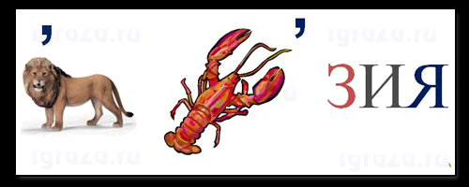
А) Лавразия В) Евразия
Б) Индонезия Г) Малайзия

15. Какие утверждения верны:
1. На Земле 5 материков.
2. Самый маленький материк – Антарктида.
3. Евразия – самый большой материк.
4. Нил – самая длинная река Евразии.
5. Миссисипи – самая длинная река планеты.
6. Африка – самый жаркий материк.
7. Самая высокая вершина планеты – Килиманджаро.
8. Самое глубокое озеро на Земле – Байкал.
9. Самый большой остров в мире – Гренландия.
10. Гора Джомолунгма (Эверест) – находится в Евразии.
16. Последствие, какого стихийного бедствия представлено на рисунке?
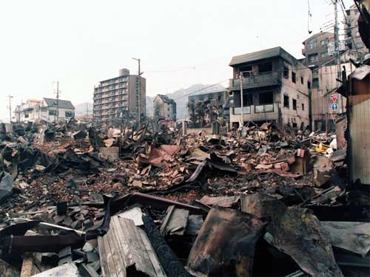
А) землетрясение В) цунами
Б) извержение вулкана Г) оползень
17. Какие животные никогда не встречаются вместе в природе?
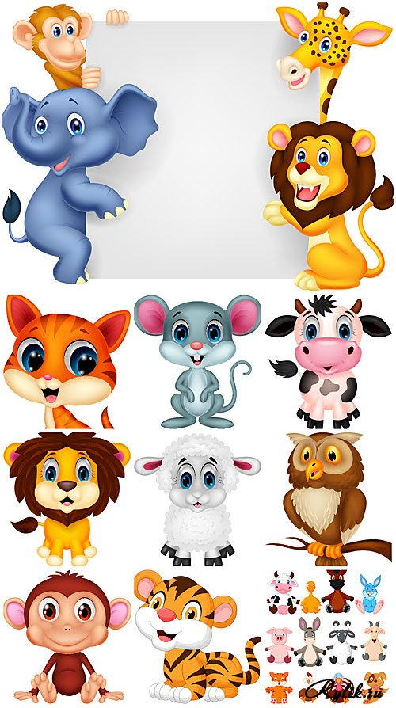
А) белый медведь и пингвин Б) волк и лось
В) медведь и барсук Г) слон и тигр

